УГЛЕВОДОРОДЫ В ЦТ и ЦЭ
2010 г
А-30. Укажите НЕправильное название:
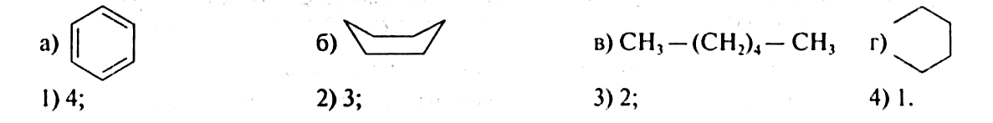
1) 2-метилпентан; 2) 2-диметилбутан; 3) 3-метилпентан; 4) 3-метилгексан.
А-31. Укажите количество формул и моделей гексана:
А-32. Этен взаимодействует с веществами, названия которых:
а) хлороводород; б) кислород; в) оксид серебра (I) (аммиачный раствор); г) бром.
1) а, в; 2) а, б, г; 3) в, г; 4) а, б, в.
А-33. Для реакции $С_{6}Н_{6} (\text{бензол})\text{ + }\text{B}{\text{r}}_{2} \underset{→}{\text{FeB}{\text{r}}_{3}}\text{ ...}$ укажите верные утверждения:
а) реакция присоединения; в) продукт реакции – бромбензол;
б) реакция замещения; г) продукт реакции – гексабромциклогексан.
1) б, в; 2) б, г; 3) а, в; 4) а, г.
В-1. Установите соответствие между формулой углеводорода и числом структурных изомеров, в виде которых он может существовать (исключая межклассовую изомерию).
Формула | Число изомеров
А) С₅Н₁₂  Б) С₆Н₁₄  В) С₂Н₆  Г) С₃Н₄ (алкин) | 1) 1  2) 2  3) 3  4) 4  5) 5
В-2. Определите объем (дм³, н. у.) этена, который потребуется для получения полиэтилена массой 42,0 г, если выход продукта реакции равен 80 %.
В-5. Смешали 3 м³ пропина и избыток кислорода. Смесь подожгли. После окончания реакции объем газовой смеси составил 17 м³. Какой объем (м³) кислорода был добавлен к пропину? (Измерения объемов проводились при 250 °С и давлении 101,3 кПа.)
B-9. Бутилкаучук синтезируют путем совместной полимеризации 2-метилпропена и изопрена. Макромолекулы бутилкаучука содержат звенья обоих мономеров. Бутилкаучук массой 19,72 г может обесцветить 32 г раствора брома в четыреххлористом углероде с массовой долей брома 5 %. Рассчитайте, сколько мономерных звеньев 2-метилпропена приходится на одно мономерное звено изопрена в бутилкаучуке.

2011 г
А-32. При неполном гидрировании пропина (в молекуле исходного вещества разрывается только одна π-связь) образуется углеводород, химическая формула которого:
1) С₃Н₆; 2) С₂Н₆; 3) С₄Н₈; 4) С₃Н_{4.}
А-33. Для полного сжигания 0,5 моль метилбензола потребуется кислород объемом (дм³, н. у.):
1) 120,0; 2) 110,2; 3) 100,8; 4) 84,0.
В-10. К 50 дм³ смеси, состоящей из пропана и аммиака, добавили 15 дм³ хлороводорода. После приведения новой газовой смеси к первоначальным условиям ее относительная плотность по воздуху составила 0,935. Укажите массовую долю (%) пропана в исходной смеси. (Все объемы измеряли при Т= 20 °С, Р = 10⁵ Па.)

2012 г
А-30. Сумма коэффициентов перед продуктами в уравнении химической реакции полного сгорания бутана равна:
1) 15; 2) 18; 3) 27; 4) 33.
А-31. Вещество, которое НЕ вступает в реакцию гидрирования:
1) пентин-1; 2) пропанол-2; 3) 2-бромпропен; 4) бутен-1.
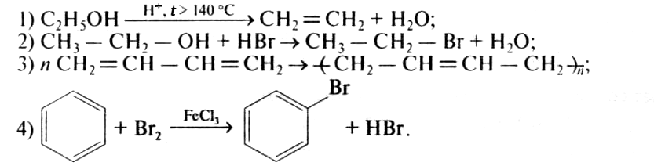
А-33. Укажите схему реакции отщепления согласно классификации органических реакций:
А-35. Верным утверждением относительно бензола является:
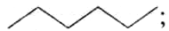
                - структурная формула –
                - бесцветная жидкость (20 °С) и характерным запахом;
                - молекулярная формула — С₆Н₁₂;
                - НЕ вступает в реакции замещения.
В-10. Относительная плотность смеси озона и кислорода по гелию равна 9,2. Определите минимальный объем (дм³, н. у.) такой смеси, необходимой для полного окисления смеси этана, бутадиена-1,3 и бутина-2 массой 105 г и относительной плотностью по неону 2,46.

2013 г
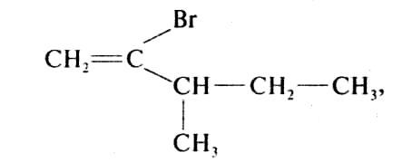
А-28. Вещество, формула которого
по систематической номенклатуре называется:
              - 2-бром-3-метилгексен-1; 3) 3-метил-2-бромбутен-1;
              - 3-метил-4-бромпентен-4; 4) 2-бром-3-метилпентен-1.
А-29. Суммарное число атомов углерода и водорода равно 26 в молекуле алкана, название которого:
                - 2-метил-4-этилгептан; 3) 2-метил-3-этилпентан;
                - 2,4-диметилпентан; 4) 3,3-диэтилгептан.
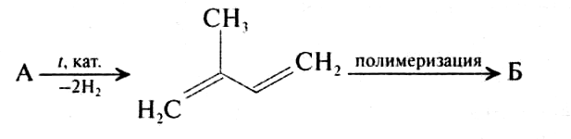
А-30. В схеме превращений
веществами А и Б соответственно являются:
                - 1) бутан и изопрен; 3) 2-метилбутан и полибутадиен;
                - 2) 2-метилбутан и полиизопрен; 4) бутан и полибутадиен.
А-31. Бензол вступает в реакцию замещения с веществом:
- водород (в присутствии Pt); 3) хлороводород;
2) кислород; 4) азотная кислота (конц.) в прис. H₂SО₄ (конц.).
А-38. Относительная молекулярная масса одной макромолекулы полибутадиена составляет 5940. Степень полимеризации равна:
1) 95; 2) 105; 3) 110; 4) 225.
В-11. При полном сгорании метана химическим количеством 1 моль в кислороде выделяется 890 кДж теплоты, а в озоне — 1032 кДж. В результате сгорания смеси объемом (н. у.) 34,608 дм³, состоящей из метана и озонированного кислорода (смесь озона с кислородом), газы прореагировали полностью с образованием углекислого газа и воды. Определите количество теплоты (кДж), выделившейся при этом, если доля озона в озонированном кислороде составляет 18 % по объему.

2014 г
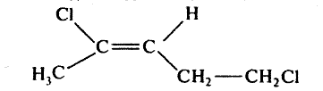
A-28. Назовите по систематической номенклатуре соединение, формула которого
1) 1-метил-1,4-дихлорбутен-1; 3) 1,4-дихлорпентен-3;
2) 1,4-дихлор-4-метилбутен-3; 4) 2,5-дихлорпентен-2.
А-29. Число структурных изомеров, которые образуются в результате монобромирования (один атом водорода в молекуле замещается на бром) 2,2-диметилбутана, равно:
1) 6; 2) 5; 3) 3; 4) 4.
А-30. Веществом, образующим алкен при присоединении равного объема (н. у.) водорода является:
1) этан; 2) бутен-1; 3) этин; 4) пропен.
А-31. Для реакции С₆Н₆ + 3Н₂ $\underset{→}{ Ni, t, p }$ укажите верные утверждения:
а) реакция присоединения; в) продукт реакции – метилбензол;
б) реакция замещения; г) продукт реакции – циклогексан.
1) а, в; 2) а, г; 3) б, г; 4) б, в.
В-2. Установите соответствие между формулой вещества и общей формулой гомологического ряда, к которому данное вещество принадлежит.

Формула вещества | Общая формула гомологического ряда
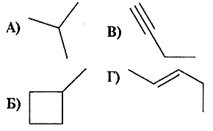 | 1) С_{n}Н_{2п+2}  2) С_{n}Н_{2п}  3) С_{n}Н_{2п–2}  4) С_{n}Н_{2п–4}  5) С_{n}Н_{2п–6}  6) С_{n}Н_{2п–8}

Ответ запишите в виде сочетания букв и цифр, соблюдая алфавитную последовательность букв левого столбца например: А1Б1В2Г6. Помните, что одни данные правого столбца могут использоваться несколько раз, а другие не использоваться вообще.

2015 г
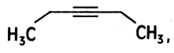
А-27. Соединение, формула которого
относится к классу:
1) алканов; 2) алкенов; 3) алкинов; 4) аренов.
А-28. Продуктом реакции присоединения является 1,2-дибром-2-метилпентан. Исходное вещество имеет название:
1) 3-метилпентен-1; 2) 2-метилпентен-1; 3) 2-метилпентен-2; 4) 3-метилпентин-1.
А-29. Выберите вещества, которые в указанных условиях реагируют с бензолом:
а) КСl (р-р); б) Сl₂ / FeCl₃; в) НСl (р-р); г) Н₂ / Ni, t, р.
1) в, г; 2) б, в; 3) а, в; 4) б, г.
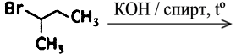
А-30. Продуктом превращения является соединение:
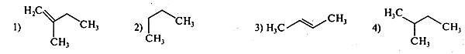
А-37. Для соединения, формула которого представлена на рисунке, верно:
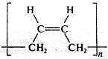
1) получают полимеризацией бутена-1;
2) образуется в результате 1,4-присоединения молекул мономера;
3) является полиамидным волокном;
4) формула мономера СН₂ = СН — СН = СН — СН₃.
В-3. Алкин массой 104,00 г полностью сожгли в избытке кислорода. Образовавшийся углекислый газ смешали с гелием объемом (н. у.) 56,00 дм⁵. Молярная масса полученной при этом смеси газов составила 34,20 г/моль. Определите молярную массу (г/моль) алкина.
В-11. Для полного гидрирования газообразной смеси ациклических углеводородов (относительная плотность по гелию 13,5) необходим водород, объем которого вдвое больше объема смеси. Рассчитайте, какой объем (дм³) кислорода требуется для полного сгорания исходной смеси углеводородов массой 54 г (все объемы измерены при нормальных условиях).
2016 г
А-28. Число вторичных атомов углерода в молекуле 2,2-диметил-3-этилпентана равно:
1) 1; 2) 2; 3) 3; 4) 4.
А-29. При действии брома на бутадиен-1,3 НЕ образуется:
1) 1,3-дибромбутен-1; 3) 1,2,3,4-тетрабромбутан;
2) 3,4-дибромбутен-1; 4) 1,4-дибромбутен-2.
А-30. Пропин Н – С¹ ≡ С² – СН₃ взаимодействует с избытком бромоводорода. При этом: а) связь между атомами С¹ и С² укорачивается; б) валентный угол Н — С¹ — С² уменьшается; в) число σ-связей уменьшается; г) протекает реакция присоединения.
1) а, в, г; 2) б, г; 3) б, в, г; 4) а, б.
А-31. При хлорировании избытка бензола в присутствии хлорида железа (III) с наибольшим выходом образуется продукт:

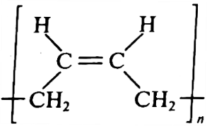
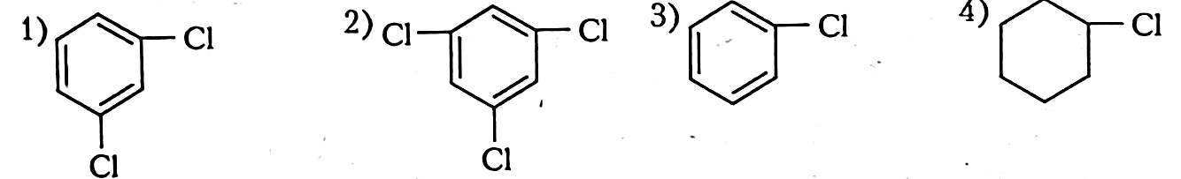
A-38. Полимер, имеющий строение , образуется из мономера:
1) СН₂ = С Н – С Н = СН – СН₃;
2) СН₂ = С(СН₃) – СН₂ – СН₃;
3) СН₃ – СН = СН – СН₃;
4) СН₂ = СН – СН = СН₂.
В-4. Смесь алканов подвергли пиролизу. В результате образовалась смесь этена, пропена и водорода с массовой долей водорода 1,80 %. Вычислите молярную массу (г/моль) исходной смеси алканов.

2017 г
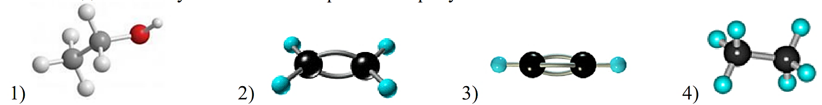
А-27. Модель молекулы этанола изображена на рисунке:
А-28. Для превращения CH₂ = CH – CH = CH₂ + 2Br₂ $\underset{→}{ CCl4 }$ Х верно:
1) реакция замещения, M_{r}(X) = 214; 3) реакция присоединения, M_{r}(X) = 214;
2) реакция замещения, M_{r}(X) = 374; 4) реакция присоединения, M_{r}(X) = 374.
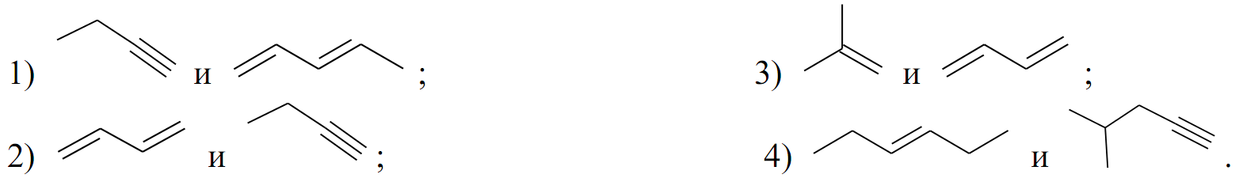
А-29. Гомологи образуются при гидрировании избытком водорода углеводородов пары:
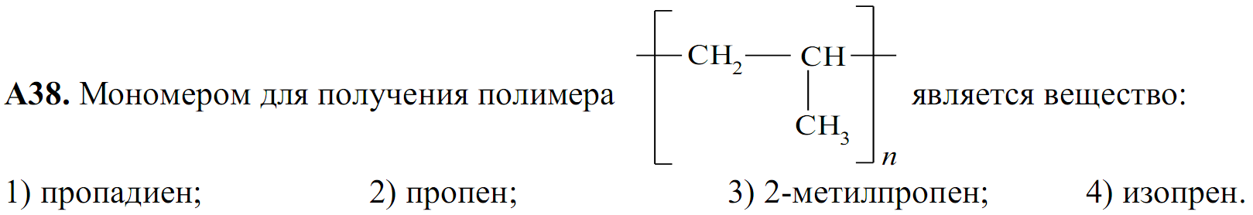
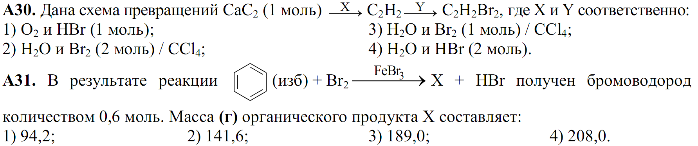
В-3. Газообразная смесь алкана с этеном имеет объем (н. у.) 6,72 дм³. Половину смеси пропустили через сосуд с избытком бромной воды. При этом масса сосуда с содержимым выросла на 0,7 г. Вторую половину смеси сожгли в избытке кислорода, в результате чего образовалась вода массой 5,4 г. Определите молярную массу (г/моль) смеси углеводородов.

2018 г
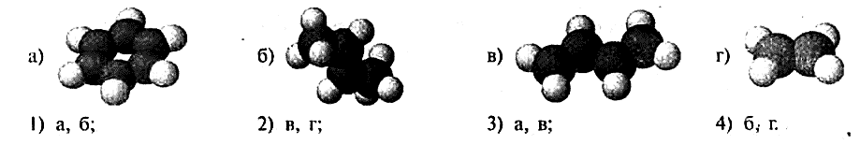
А-27. Модели молекул, содержащих только одну двойную связь, изображены на рисунках:
А-28. Укажите верное утверждение:
- схема СН₃(СН₂)₂СН₃ $\underset{→}{ AlCl_{3}, t }$ СН₃СН(СН₃)₂ отражает процесс изомеризации бутана;
- углеводороды с общей формулой С_{n}Н_{2n+2} вступают в реакции присоединения;
- продуктами полного сгорания метана являются угарный газ и вода;
- температура кипения этана выше температуры кипения пентана.
А-29. Изомером вещества Н₃С − СН(СН₃) – С ≡ С− СН₂ − СН₃ является:
- гексин-2; 3) 2-метилгексин-3;
- 2,5-диметилгексадиен-1,3; 4) 2-метилгексадиен-1,4.
А-30. Выберите утверждения, верно характеризующие ацетилен:
а) в молекуле две π- и две σ-связи; в) получают пиролизом метана;
б) валентный угол при атоме углерода 180°;
г) является основным компонентом нефти.
- а, б; 2) а, г; 3) б, в; 4) б, в, г.
В-4. Смесь пропена и 2-хлорпропана полностью сожгли в избытке кислорода. Продукты, одним из которых является хлороводород, охладили до комнатной температуры (20 °С). Образовавшуюся при этом жидкость объемом 68,3 см³ и плотностью 1,07 г/см³ добавили к избытку раствора гидрокарбоната натрия. В результате выделился газ объемом (н. у.) 6,72 дм³. Вычислите объем (дм³, н. у.) кислорода, вступившего в реакцию горения.
2019 г
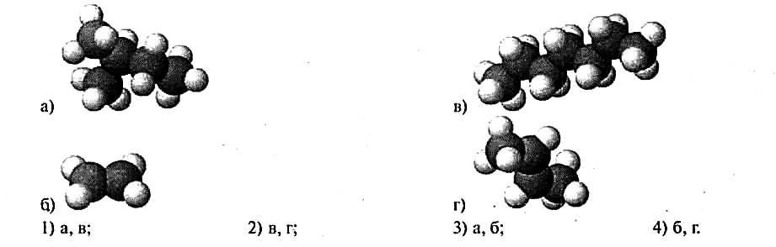
А-27. Модели молекул насыщенных углеводородов изображены на рисунках:
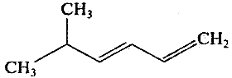
А-28. Структурным изомером соединения, формула которого является:
- 2-метилгептадиен-1,3; 3) гептин-3;
- 5-метилгексадиен-1,3; 4) 3,3-диметилпентен-1.
А-29. Выберите утверждения, верно характеризующие этин:
а) в молекуле одна двойная связь;
б) молекула имеет линейное строение;
в) представляет собой газ (н. у.) с резким запахом;
г) вступает в реакцию присоединения с водородом.
1) а, б, в; 2) б, в; 3) а, в, г; 4) б, г.
А-30. Максимальная масса (г) водорода, который может прореагировать с бензолом количеством 1,4 моль, равна:
- 2,1; 2) 4,2; 3) 8,4; 4) 9,6.
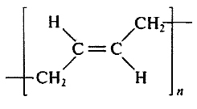
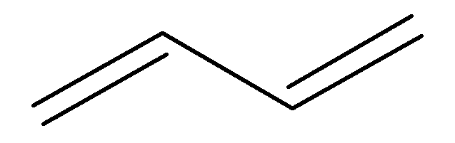
А-38. Выберите утверждение, верно характеризующее высокомолекулярное соединение, формула которого представлена на рисунке:
1) формула мономера ;
2) при п = 2200 М_{r} (макромолекулы) = 176 800;
3) имеет название цис-полибутадиен;
4) получают реакцией поликонденсации.

2020 г
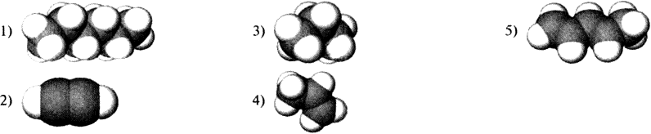
А-27. Модель молекулы углеводорода, которая содержит только одну π-связь, изображена на рисунке:
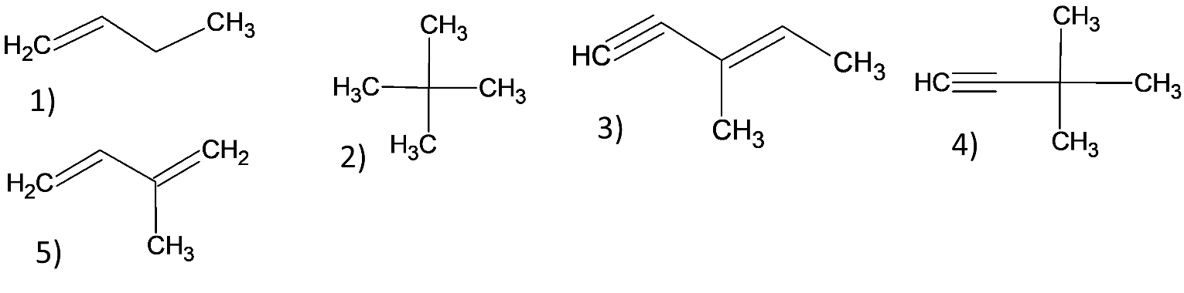
А-28. Структурным изомером 2-метилпентадиена-1,3 является соединение, формула которого:
А-29. В отличие от бутана вещество, формула которого представлена на рисунке:
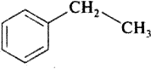
- содержит в молекуле 10 атомов водорода;
- вступает в реакции замещения;
- является гомологом толуола;
- является изомером октена-1;
- соответствует общей формуле С_{n}Н_{2n–2}.
А-38. Для полимера, формула которого представлена на рисунке, верно:
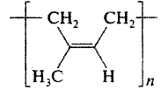
- мономером является соединение
СН₃—СН=С(СН₃)—СН₃;
- имеет название полипентадиен;
- получают только в результате химического синтеза;
- вступает в реакции присоединения;
- хорошо растворяется в воде.
В-11. Для повышения устойчивости озон разбавили неоном. Полученная смесь объемом (н. у.) 42 дм³ имеет плотность 1,2 г/дм³. Рассчитайте максимальный объем (н. у., дм³) пропана, который можно полностью окислить данной смесью.

2021 г
А-21. Исходное октановое число бензина, равное 100, можно увеличить добавлением:
- октана; 4) нонана;
- гексана; 5) 1,4-диметилбензола.
- 2,2,4-триметилпентана;
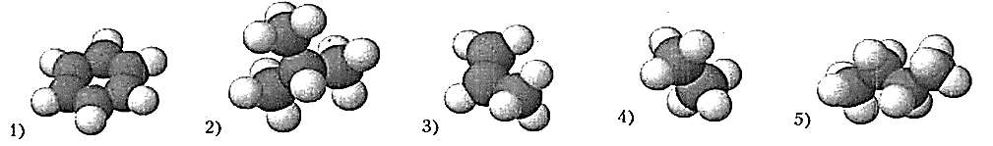
А-22. В реакцию полимеризации вступает углеводород, модель молекулы которого указана на рисунке:
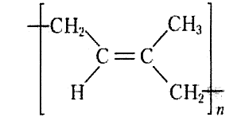
А-23. Мономером для получения высокомолекулярного соединения, формула которого представлена на рисунке, является:
1) 2-метилпентадиен-1,4;
2) 2-метилпентадиен-1,3; 3) 2-метилбутен-2;
4) пентен-2; 5) 2-метилбутадиен-1,3.
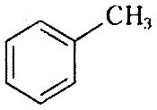
А-24. Выберите утверждение, верно характеризующее соединение, формула которого представлена на рисунке:
- соответствует общей формуле С_{n}Н_{2n–6};
- молекула является линейной;
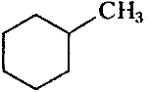
- число атомов водорода в молекуле равно 3;
- вступает в реакции поликонденсации;
5) является изомером соединения
B-1. Установите соответствие между формулой органического вещества и названием его структурного изомера:
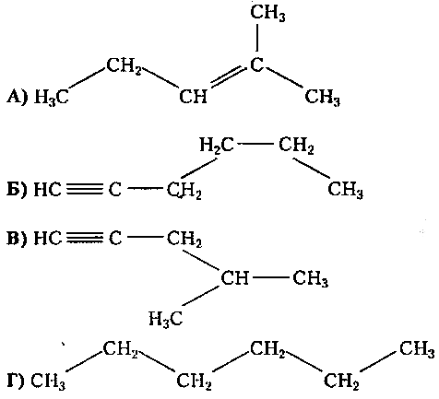 | - гексин-3  - 2-метилпентен-2  - 3-метилпентан  - гексен-2  - гептин-2
В-12. При полном сгорании в кислороде неизвестного органического вещества массой 43,2 г образовались углекислый газ объемом (н. у.) 53,76 дм⁵ и вода массой 43,2 г. Относительная плотность паров исходного вещества по воздуху составляет 2,483. Найдите число атомов в молекуле этого вещества.

2022 г
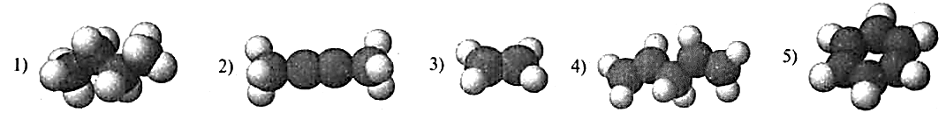
А21. Укажите модель молекулы углеводорода, в котором отсутствуют π-связи:
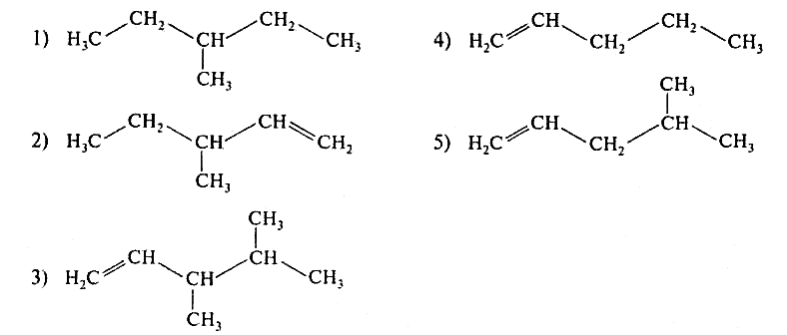
А22. Структурным изомером 3-метилпентена-1 является:
А-23. Укажите формулу арена:
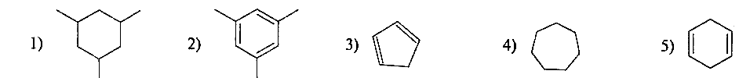
2023 г ЦЭ
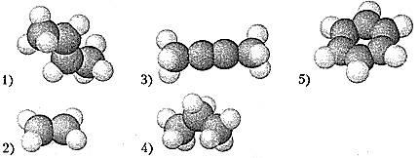
А-13. Модель молекулы углеводорода, содержащего только одинарные свя зи, изображена на рисунке:

2023 г ЦТ
А-13. Даны модели молекул углеводородов:
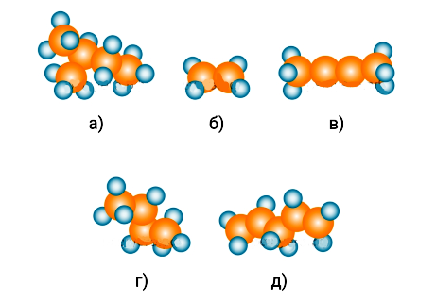
Число моделей молекул, содержащих π-связи, равно:
1) 1 2) 2 3) 3 4) 4 5) 5
А-14. В процессе термического крекинга нефтепродуктов увеличивается число:
1) алканов с меньшей температурой кипения;
2) насыщенных углеводородов с большей температурой кипения;
- кислородсодержащих органических соединений;
- алканов с большей молекулярной массой;
5) углеводородов с более длинной цепью атомов углерода
В-2. Установите соответствие между молекулярной формулой и числом структурных изомеров (исключая межклассовую изомерию).
А) С₄Н₁₀ | 1) 1
Б) С₄Н₈ (алкен) | 2) 2
В) С₅Н₈ (алкин) | 3) 3
Г) С₃Н₆С1₂ | - 4  - 5
Ответ запишите в виде сочетания букв и цифр, соблюдая алфавитную последовательность букв левого столбца, например: АЗБ2В5Г2. Помните, что некоторые данные правого столбца могут использоваться несколько раз или вообще не использоваться.

2024 г ЦЭ
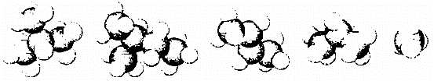
А-13. Число моделей молекул углеводородов, содержащих только σ-связи, равно:
1) 1 2) 2 3) 3 4) 4 5) 5
А-14. Дана структурная формула органического соединения. Укажите название его гомолога: |
1) 2 -метилбутен-1; 4 ) 2-метилбутан;
2) пропен; 5) пентин-1.
3) бутадиен-1,3;

2024 г ЦТ
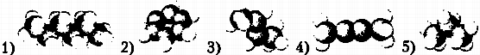
А-13. Укажите углеводород, 1 моль которого может присоединить максимально 1 моль водорода:

2025 г ЦТ
А13.Все валентные углы имеют значение около 109 °в молекуле углеводорода:

А14. Органическое соединение (см.формулу) по номенклатуре ИЮПАК имеет название:
  - 3,3-диметил-2-этилпропен;
  - 3-метил-2-этилбутен-1;
  - 2-пропилбутен-2;
  - 2-этил-3-метилбутен-3;
  - 3-метил-2-этилбутен-3

А15. При нитровании бензола азотной кислотой в присутствии концентрированной серной кислоты образуется органическое соединение:

А16. Органическое соединение (см. формулу) является мономером для синтеза полимера:
    - лавсана;
    - полипропилена;
    - полиизопрена;
    - капрона;
    - полибутадиена;

В1. Определите ЧИСЛО изомерных углеводородов состава С₁₀Н₂₂, главная цепь которых состоит из девяти атомов углерода (пространственную изомерию не учитывать). Ответ запишите в виде числа, например: 2

В22. В лаборатории имеется смесь озона и кислорода общим объемом (н.у.) 140 дм³, в которой массы кислорода и озона равны. Вычислите, какую максимальную массу (г) пропана можно полностью окислить этой смесью

ЦТ 2025
А13. В реакциюполимеризации может вступать углеводород, модель молекулы которого:

А14. В результате реакции алкенв А с раствором KMnO₄(5 °С) образовался пентадиол-2,3. Укажите название алкена А:
      - пентен-2;
      - 2-метилбутен-1;
      - пентен-1;
      - пентанол-3;
      - 2-метилбутан

В21. Монобромпроизводное алкана массой 8.25 г обработали спиртовым раствором, содержащим 5.6 г гидроксида калия. В результате образовался углеводород, а оставшуюся после реакции щелочь нейтрализовали необходимым количеством серной кислоты. Полученная в результате реакции нейтрализации соль полностью прореагировала с хлоридом бария массой 5.2 г. Определите общее число всех атомов в молекуле монобромпроизводного алкана.

